Инвестиционные проекты Краснодарского края
Инвестиционный проект
«Индустриальный (промышленный) парк»

Общие сведения по проекту

Размещение предприятий по производству
неметаллической минеральной продукции

Целевой рынок: Индивидуальные предприниматели и юридические лица, деятельность которых соответствует установленным критериям - производство прочей неметаллической минеральной продукции

Проектная мощность: размещение не менее трех
крупных производственных компаний;

Количество рабочих мест -20

Общая стоимость проекта: 488,9 млн. рублей

Потребность в инвестициях: 488,9 млн. рублей

Срок окупаемости проекта: 9,5 лет

Чистый дисконтный доход: 44,68 млн. рублей

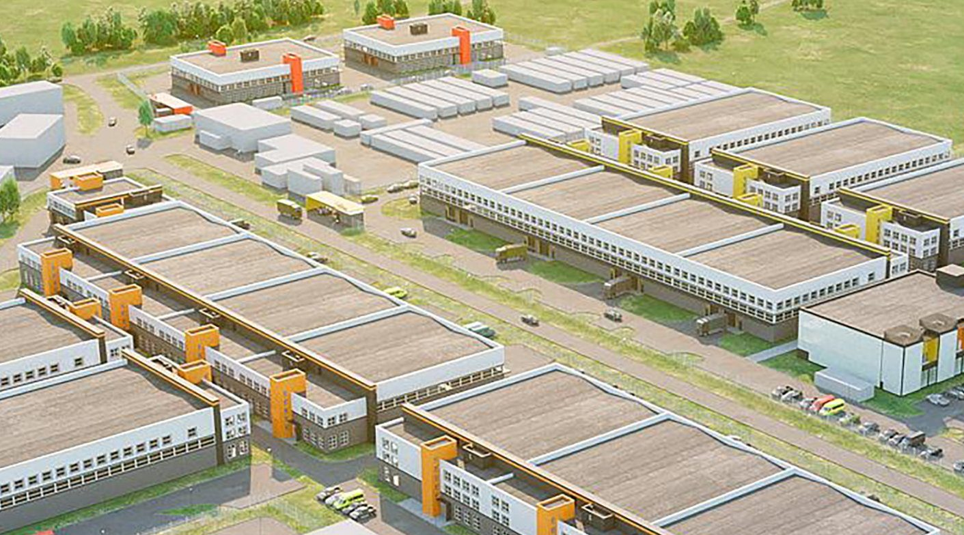
Пример эскиз-проекта Промышленного парка

Общее описание и расположение участка

Адрес: Краснодарский край, Курганинский р-н, г. Курганинск, ул. Луговая,1

Кадастровый номер участка:
23:16:0601194:8

Площадь: 25,37 га

Категория земель: земли населенных пунктов

Вид разрешенного использования: для размещения промышленных объектов

Информация о собственнике: администрация муниципального образования Курганинский район
Курганинский район
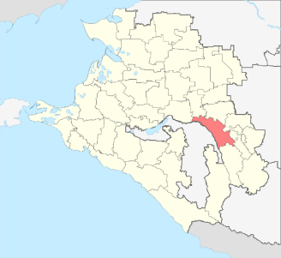

Инфраструктурное обеспечение

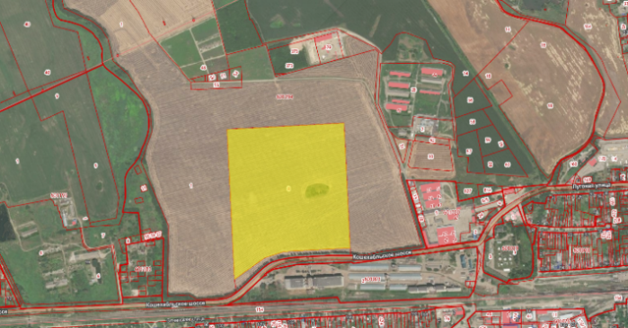
Центр питания –ПС Курганная-Тяговая
Средний класс напряжения – 110/35/10 кВ Свободная мощность – 0 МВт;
Источник водоснабжения – индивидуальные скважины с фильтрами первичной очистки воды
Источник газоснабжения – ГРС г. Курганинск
Наличие пропускной способности – 0 куб.м/час

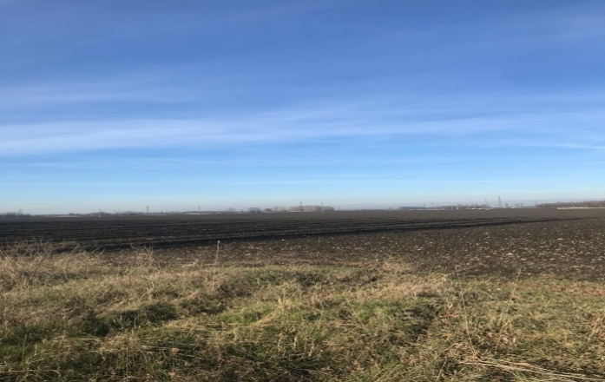
Автомагистраль Курганинск-Кошехабль Удаленность – 0,05 км
ж/д станция «Курганная»;
Удаленность – 3,4 км

Контактные данные
Администрация муниципального образования Курганинский район
353430, Краснодарский край, Курганинский район, г. Курганинск, ул. Ленина, д. 27, Телефон/факс: (86147) 2-13-31. Электронный адрес: kurganinsk@mo.krasnodar.ru

